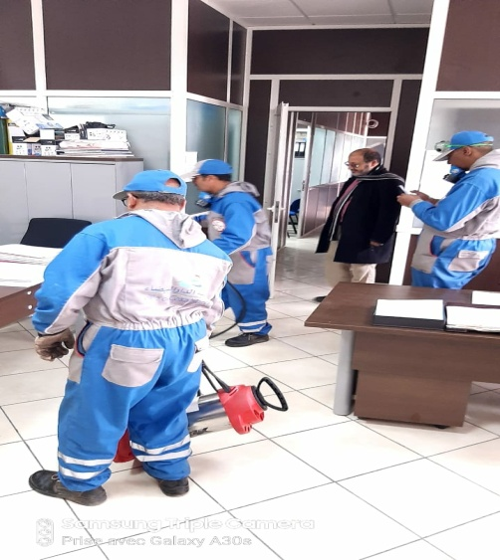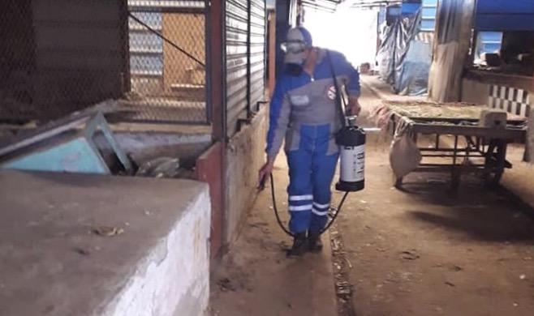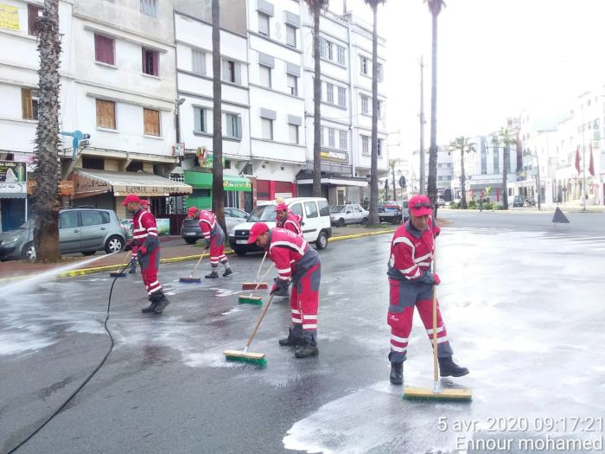
مقاطعة سيدي عثمان مساهمة منها في المجهودات المبذولة من قبل الدولة والسلطات المحلية وجميع الجهات المعنية في سبيل الحد من انتشار جائحة فيروس كوفيد19 اتخذت المقاطعة الاجراءات التالية:
- توقيف جميع الانشطة الاجتماعية والثقافية والرياضية.
- اغلاق جميع المرافق الرياضية والاجتماعية والثقافية.
- توقيف العمل بالتنقيط الخاص بالموظفين.
- الحرص على استمرارية المرفق والخدمات عن طريق المناوبة.
- اتخاذ التدابير الوقائية للحفاظ على سلامة الموظفين المناوبين والمرتفقين.
- اعتماد الادارة عن بعد،بمختلف المنصات والوسائل الالكترونية المتاحة.
- ضمان استمرارية خدمات حفظ الصحة ، وخاصة توزيع الادوية على مرضى السكري.
- استمرارية مرفق معاينة الوفيات ونقلها،مع وضع سيارة الاموات رهن اشارة المركز الاستشفائي .
- التنسيق مع السلطات المحلية في مساعيها للحد من اثار الوباء.
- التنسيق مع الشرطة الادارية في عمليات التحسيس لدى التجار والمهنيين.
- التنسيق مع شركة البيضاء للبيئة في عمليات تعقيم البنايات والأماكن العمومية،ومحلات المصابين.
- التنسيق مع شركة النظافة في عمليات تعقيم الطرق والشوارع ،وإزالة النقط السوداء.
- التنسيق مع مندوبية الصحة والمركز الاستشفائي، ومده ببعض المتطلبات المتوفرة لدى المقاطعة.
- المساهمة بتعويضات رئيس المجلس ونوابه ، وكاتب المجلس ونائبه،ورؤساء اللجن ونوابهم،عن شهر ابريل للصندوق المحدث من قبل صاحب الجلالة الملك محمد السادس نصره الله الخاص بمكافحة كوفيد 19.
- اجراء تحويلات في حساب النفقات لتوفير مواد النظافة والتطهير والمعقمات ، ومستلزمات الوقاية ، والأدوات الصغيرة ، والأكفان.
وبهذه المناسبة لابد من تقديم الشكر والامتنان لصاحب الجلالة الملك محمد السادس حفظه الله على دوره الرائد والمتميز ، وحكومة جلالته ، وخاصة القطاعات المعنية ، والسلطات الاقليمية والمحلية ، وعلى رأسها السيد الوالي والسيد العامل ،والأمن الوطني ، وجماعة الدار البيضاء ، وجميع المجالس المنتخبة ، وموظفي المقاطعة المناوبين ، وشركة البيضاء للبيئة وعمالها ، وشركة النظافة وعمالها ، ورجال الشرطة الادارية ، وجزيل الشكر لرجال الصحة ، اللذين ضحوا بأنفسهم في سبيل انقاذ حياة الاخرين ، وكذلك جمعيات المجتمع المدني لمساعدتها للأسر المعوزة.
